День памяти Чернобыльской катастрофы
26.04.2024
Прошедшее 26 апреля признано Днем памяти Чернобыльской аварии – событие, которое оставило нестираемый след в истории человечества. Этот день напоминает нам о подвиге, который совершили ликвидаторы, проявив небывалую стойкость и самоотверженность в борьбе с последствиями аварии.
В рядах Спецпредприятия Москвы трудятся люди, непосредственно участвовавшие в ликвидации трагедии: Скачков Геннадий и Глазунов Сергей. Эти люди сохраняют память о сложном времени и, несмотря ни на что, уже много лет демонстрируют высокий профессионализм и преданность своему делу. На собрании, посвященному Дню памяти они рассказали свои воспоминания о том времени.
«30 апреля, в должности командира роты химической защиты я уже был там и вернулся только через год. На первом этапе мы занимались эвакуацией населения, проживавшего на территории серьёзного радиационного заражения. Период с мая по август были самыми напряженными, именно в это время были предприняты действия, чтобы авария на станции не разыгралась еще более катастрофически». – рассказал Скачков Геннадий, помощник директора.
«1 октября нас привезли в Гомельскую область, патрулировать окрестности. Через время мы поняли, что радиация не была такой, как мы представляли – она не пахнет, не кусается, а копится в организме. Я лично видел дымившийся реактор, вертолеты над ним. Много что произошло в то время и что-то забывается, но главное – это память, чтобы люди помнили об этой трагедии и ликвидаторах». - поделился Сергей Глазунов, обработчик технического имущества и ремфонда 4 разряда.
Молодое поколение сотрудников ГБУ «СППМ» помнит и безмерно ценит подвиг ликвидаторов Чернобыльской катастрофы. Они осознают важность и сложность работы, которую проделали эти люди после аварии, и благодарны за их труд. Благодаря героическим усилиям ликвидаторов удалось предотвратить еще более серьезные последствия аварии.
Учреждение признательно всем Чернобыльцам за их мужество, силу духа и преданность стране. Их подвиг навсегда останется в памяти людей, и будет напоминать о важности солидарности, сплоченности и готовности вместе работать на благо людей.



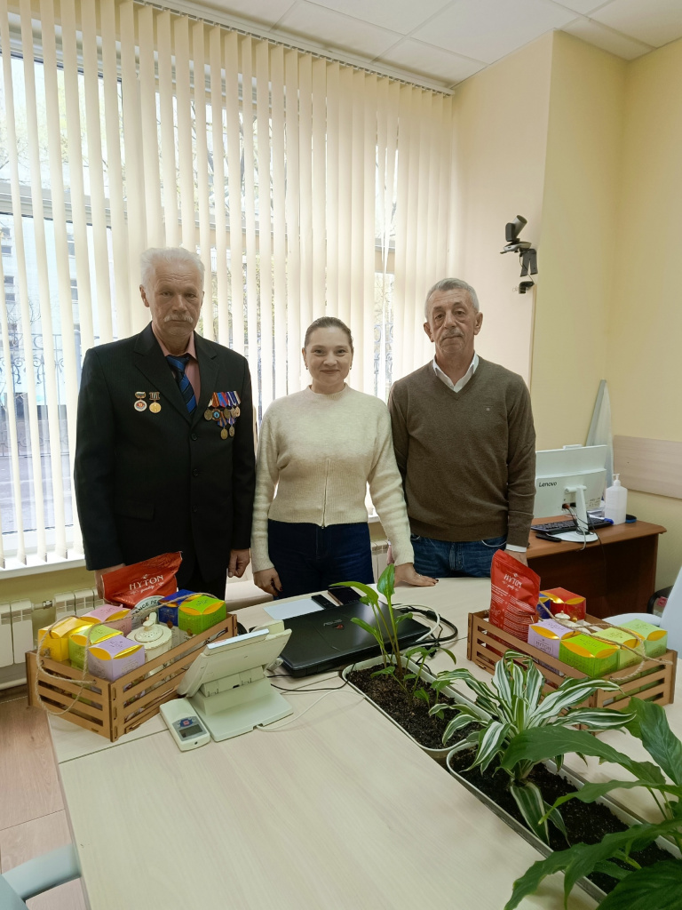

Адрес страницы: http://sppm.mos.ru/presscenter/news/detail/12348590.html
Государственное бюджетное учреждение города Москвы «Специальное предприятие при Правительстве Москвы»

